TBA4.GIF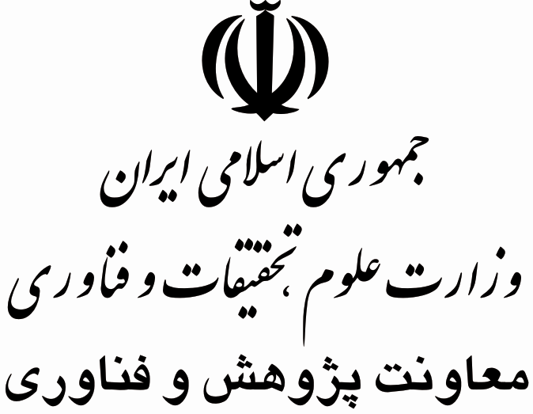

شماره:

تاریخ:

پیوست:

فرم تعهد حضور تمام وقت دانشجویان دکتری پژوهشکده علوم و صنایع غذایی

اینجانب ............................................. فرزند ............................................. دارنده شناسنامه شماره ................................................. صادره از .......................................... به کد ملی ................................................................... متولد سال ........................................... متقاضی شرکت در آزمون دوره دکتری (Ph.D) سال..............رشته ....................................................... گرایش ................................................................. با اطلاع کامل از قوانین و مقررات آموزشی دوره دکتری متعهد می شوم در صورت پذیرش و ثبت‌نام، در تمام مدت تحصیل خود به طور تمام وقت در پژوهشکده علوم و صنایع غذایی حضور داشته باشم و در صورت اشتغال دولتی یا غیردولتی نسبت به اخذ مرخصی از محل اشتغال و یا ماموریت تحصیلی از محل اشتغال به پژوهشکده علوم و صنایع غذایی ، اقدام نمایم.

نام و نام خانوادگی متقاضی:

**امضاء دانشجو**

**تاریخ**